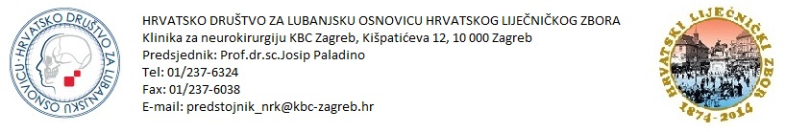

Poštovani,

Na jedanaestom kongresu europskog društva za lubanjsku osnovicu (European Skull
Base Society - ESBS) koji se održavao u lipnju 2014. u Parizu dan je prijedlog na zajedničkom sastanku europskih društava od strane Tajnika društva Prim.dr. Ante Melade da se Hrvatsko društvo za lubanjsku osnovicu (HDLO) primi u Eupropsko drušvo za lubanjsku osnovicu.
Tajnik ESBS-a Prof. Robert Behr je to primio sa velikom radošću te je potvrdio ulazak Hrvatskog društva za lubanjsku osnovicu u ESBS. A društvo će biti predstavljeno na idućem kongresu ESBS-a.

U Zagrebu 25.07.2014.

Tajnik društva Predsjednik društva
Prim.dr.Ante Melada Prof.dr.sc. Josip Paladino

